Na jaar vol misère is Frans Theunisz weer ‘aon de geng’ en krijgt eigen wandeling door Maastricht: ‘Het was een pijnlijk herstel’
Xavier Comuth
Stadsverslaggever Maastricht
19-01-2026, 18:45
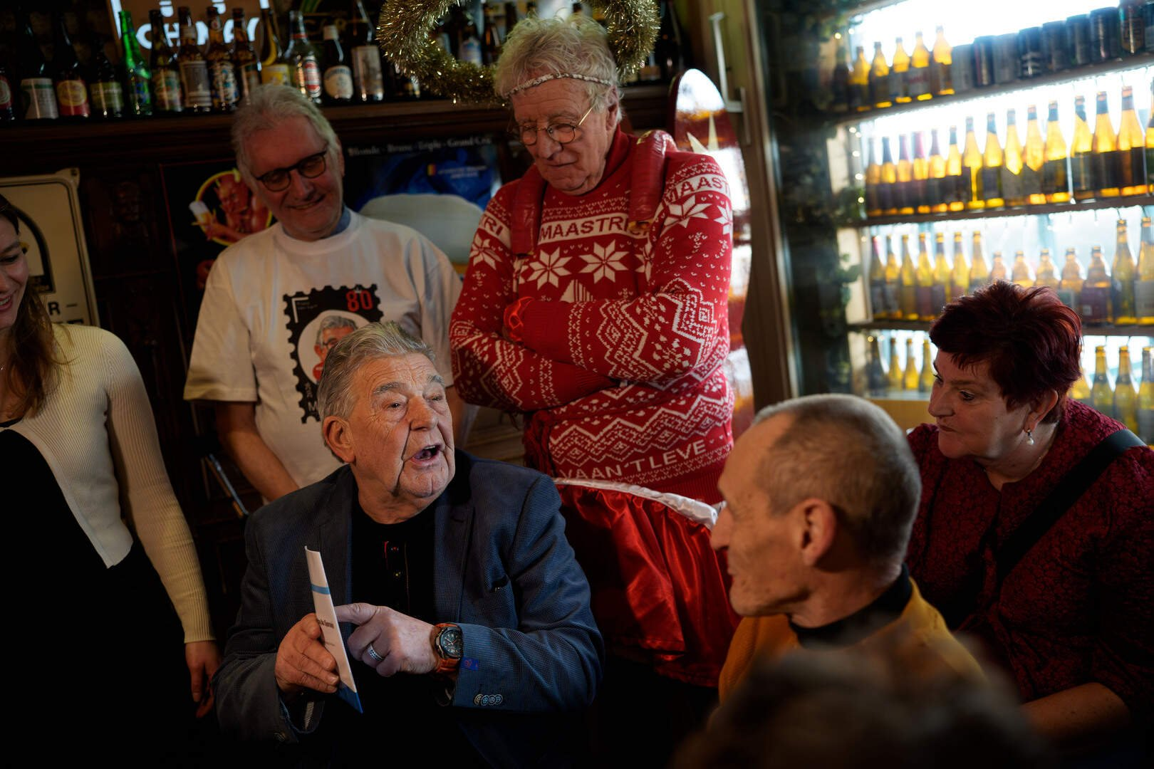
Frans Theunisz, in het middelpunt van de belangstelling, neemt de wandelroute in ontvangst. © Rob Oostwegel
MaastrichtDeze week blaast dialectzanger Frans Theunisz tachtig kaarsjes uit. Aan de vooravond van zijn verjaardag zette stichting Aw Sjevraoje de zanger in het zonnetje. Na een jaar vol met tegenslagen kijkt Theunisz weer positief vooruit.
Het afgelopen jaar was voor dialectzanger Frans Theunisz niet gemakkelijk. Na een inbraak waarbij verschillende carnavalsonderscheidingen werden gestolen, kwam hij in de medische lappenmand. Een bacterie had zich in de knie genesteld en at het kraakbeen in het gewricht op. Gevolg: vele onderzoeken, antibioticakuren en operaties. Theunisz moest tot drie keer toe onder het mes.
„Nee, het was geen fijne periode”, blikt Theunisz aan de vooravond van zijn 80e verjaardag terug. Zodra de bacterie werd aangetroffen, werden alle optredens direct afgezegd. Nieuwe boekingen werden voorlopig niet aangenomen. Inmiddels is hij ruim acht maanden verder en zijn de 32 hechtingen uit zijn been gehaald.

Wandeling
De stichting Aw Sjevraoje wil Frans Theunisz voor zijn verjaardag alvast in het zonnetje zetten. In Café Frape, aan de oevers van de Maas, neemt hij vele cadeaus in ontvangst. De van origine drummer zit letterlijk in het midden van de belangstelling, omringd door collega-artiesten uit de stad die hem naast cadeaus ook veel steun geven.
„Het doel is om de Maastrichtse muziek in ere te houden en onder de aandacht te brengen”, legt John Vriezelaar, bestuurslid en tevens zoon van de overleden dialectzanger Johhny Blenco, het belang van Aw Sjevraoje uit. De leden presenteren vandaag verschillende wandelroutes met artiesten uit Maastricht als rode draad. Lenie Menten, Johnny Blenco, Ziesjoem, Duo X-Elle en nu ook Frans Theunisz. Tijdens de feestelijkheden neemt de voormalig frontman van de Nachraove zelf het boekje met de route in ontvangst.
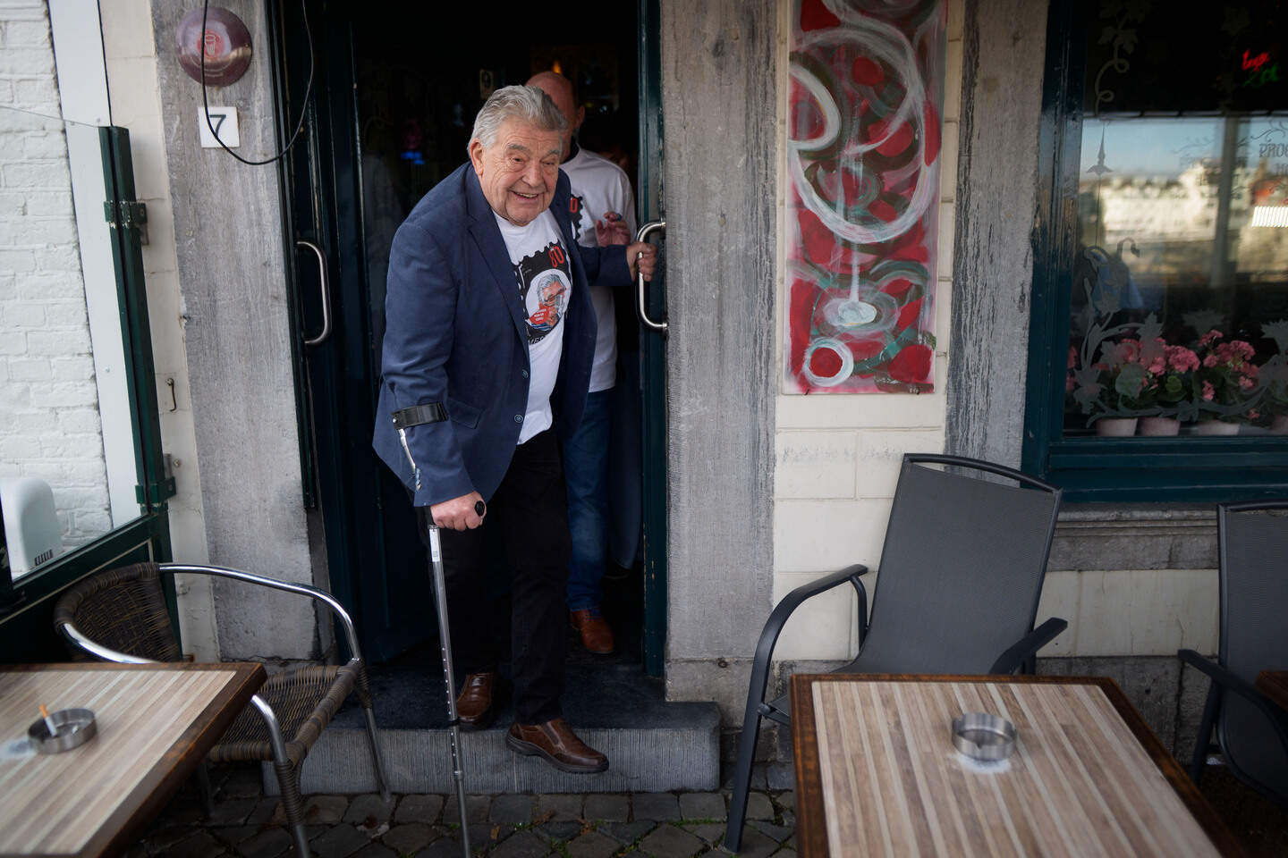
Hoewel Frans Theunisz zich nog met een kruk moet verplaatsen, gaat het herstel van een knie-operatie voorspoedig. © Rob Oostwegel
Hoewel de dialectzanger al twee weken de carnavalspodia op klimt, is hij nog steeds herstellende van de medische misère. „Het herstel was heel erg pijnlijk”, zegt Theunisz. Waar hij afgelopen zomer nog enkel in rolstoel bij de Vrijthof-concerten van André Rieu aanwezig kon zijn, hoeft hij zich nu alleen nog te ondersteunen met een enkele kruk. Is een wandelroute voor iemand in die staat dan niet een beetje cynisch? „Nee hoor, helemaal niet”, vindt Frans zelf. „Ik spring nu bij iemand achterop de fiets en als ik straks beter ter been ben ga ik hem zelf eens lopen.”
De wandeling begint aan de Maasboulevard en loopt via het Jekerkwartier terug het centrum in. Aan de hand van muziekfragmenten moet de deelnemer onderweg vragen over Frans Theunisz en de stad beantwoorden. „Normaal loop je er ongeveer anderhalf uur op, maar op het tempo van Frans een halve dag”, grapt Vriezelaar.
Optredens
Wat betreft optredens heeft de rasartiest het tempo in elk geval wel weer te pakken. Frans is weer ‘aon de geng’ en dat zullen zijn fans weten. De belofte dat hij 3 januari weer op de planken zou staan, heeft hij met verve waar kunnen maken. Met luid gejuich wordt hij dan ook ontvangen op de vele carnavalszittingen waar Theunisz nu weer optreedt. „Gisteren vier achter elkaar. En daarna nog bij de nieuwe stadsprins van Maastricht”, zegt hij trots.
Toch is Theunisz realistisch. „Er zijn mensen die er veel slechter aan toe zijn dan ik. Daarbij ben ik niet meer de jongste en moet ik voorzichtig zijn.” Het aantal optredens is de laatste jaren daarom al steeds verder teruggeschroefd. „Ik moet zorgen dat ik de knie niet ga overbelasten. Maar ja, Frans Theunisz en niet overbelasten...” De zanger maakt zijn zin niet af en kijkt vertwijfeld. Een bulderende lach volgt. „Voor mij is het beste medicijn om te zien hoe mensen uit hun dak gaan als ik op het podium sta. Dat is hartverwarmend.”
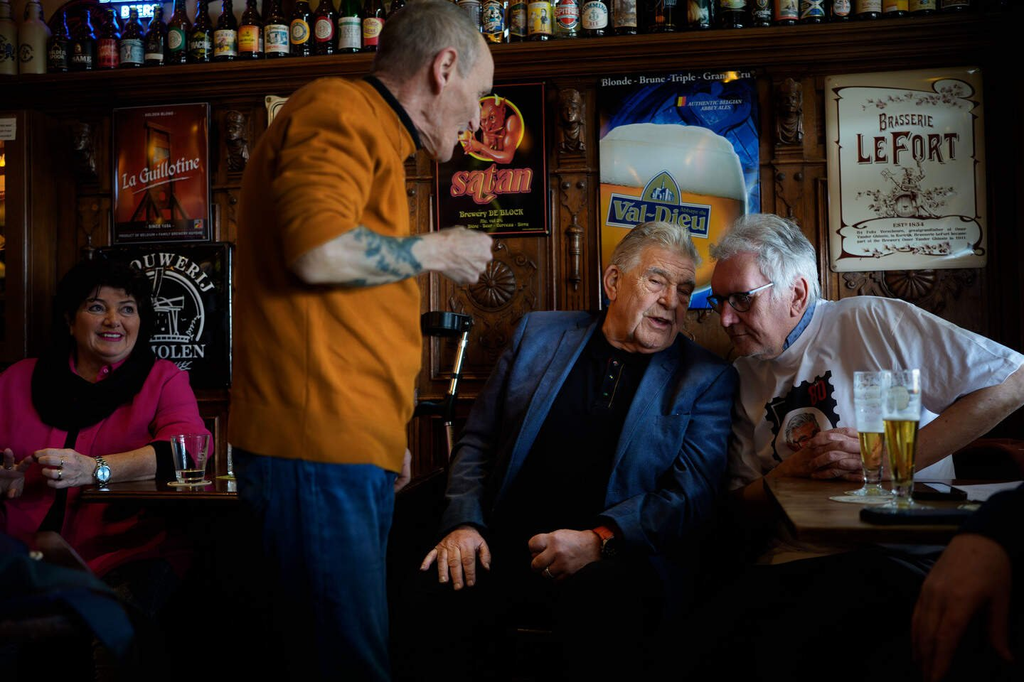
Frans Theunisz viert komende week zijn 80e verjaardag. © Rob Oostwegel
Het moge duidelijk zijn: Frans Theunisz heeft dan wel een nieuwe knie, zijn persoonlijkheid is nog altijd de oude. Om de haverklap vertelt hij weer een nieuwe grap. Als er tot slot van de bijeenkomst een groepsfoto gemaakt wordt, met Theunisz zittend in een stoel op de voorgrond, maakt hij een grap over de monumentenverzorgers die achter hem staan. Wederom lacht iedereen en is het met hem eens: Frans Theunisz is een monument.
De wandeling kost 7,50 euro en is aan te vragen via de website van stichting Aw Sjevraoje.

